2017紫金港校区工会趣味运动会方案

1、运转乾坤
10人参加，5男5女，5人每小组随机组合，相互接力跑。手持大气球，跑过20米的距离后进行交接，用时最短的获胜。注意：每个人都要拉着大球的把手。脱离大球独自跑的犯规。
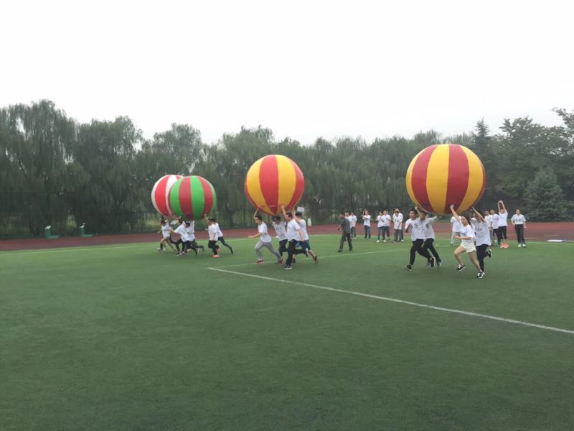

2、毛毛虫竞速
8人参加，4男4女，骑在毛毛上跑通过30米距离。在15米处折返，（不允许触碰标志杆，毛毛虫折返触碰标志杆，总时间增加5秒钟）毛毛虫头部起跑，尾巴过线结束，用时最短的获胜。
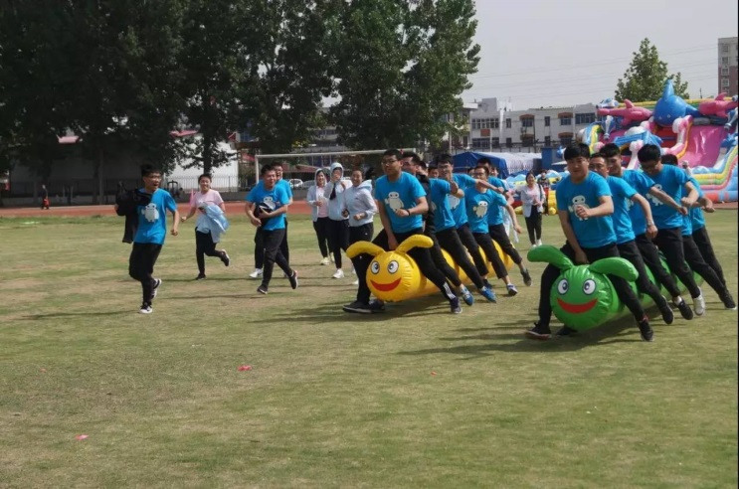

3、集体跳绳
10人参加，2人摇绳，8人齐跳（至少3名男或3女）。3分钟内，累积完成数量多的名列前。
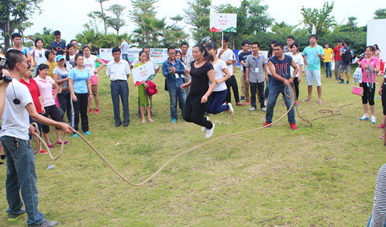

4、同进同退
15人参加，喊口号，同时进退。40秒钟时间内，全队成员必须整齐划一的完成跨步过方格（方格宽度40公分）。次数多着获胜，三人裁判，取中间值排列名次。
注意：评判标准
1：必须整齐，有不齐的不计算累计次数。
2：踩线，不计算累积次数。
3：双脚必须都要过方格，才计算累积1次。跨过方格后，两脚必须都要落地，才计算累积次数，单脚过线不累计。
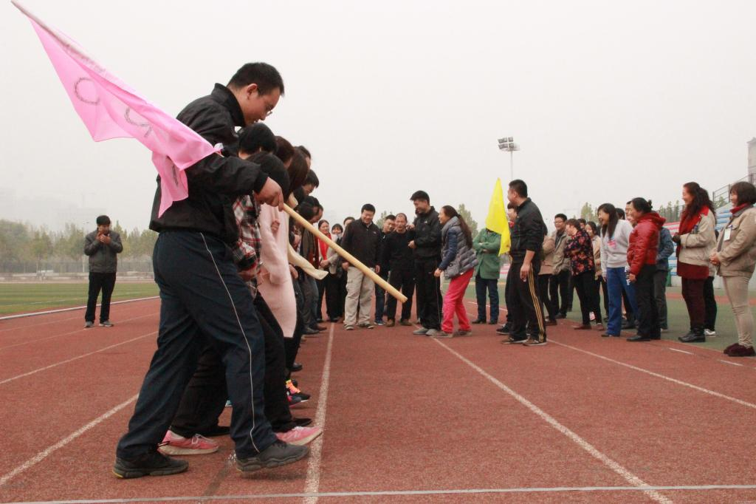

5、一圈到底
10人参加，全体队员手拉手围城一个圈，在不借助手指以及外界帮助下，将封闭的圆圈通过每一个人的身体，再次返回时，全体队员手拉手举高大喊“好”，计时才停止。用时最短的名次靠前。
